Трудовые права несовершеннолетних работников
Главное — трудовой договор
Если тебе еще нет восемнадцати лет и ты устраиваешься на работу, хочешь быть уверен в завтрашнем дне, если ты хочешь, чтобы твой работодатель выполнял данные тебе обещания, а твои права были соблюдены, если ты хочешь, чтобы в установленный срок платили зарплату — нужно заключить трудовой договор.
Трудовой договор - это документ в письменной форме, в котором прописаны права и обязанности работника и работодателя, а самое главное — все обязательные условия труда.
Трудовой договор с работодателем можно заключать самостоятельно, начиная с 16 лет. Или с 15 лет, если ты получаешь общее образование по иной, чем очной, форме обучения. В соответствии со статьей 63 Трудового кодекса РФ с письменного согласия (попечителя) и органа опеки трудовой договор может быть заключен с лицом, получившим общее образование и достигшим возраста четырнадцати лет, для выполнения легкого труда, не причиняющего вреда его здоровью, либо с лицом, получающим общее образование и достигшим возраста четырнадцати лет, для выполнения в свободное от получения образования время легкого труда, не причиняющего вреда его здоровью и без ущерба для освоения образовательной программы.
Статьей 67 ТК РФ установлено, что трудовой договор между работником и работодателем заключается в письменной форме, составляется в 2 экземплярах, каждый из которых подписывается сторонами трудовых отношений. Один экземпляр трудового договора передается работнику, другой — хранится у работодателя. Получение работником экземпляра трудового договора должно подтверждаться подписью работника на экземпляре трудового договора, хранящегося у работодателя.
Одновременно с заключением трудового договора работодатель издает приказ о приеме на работу, основанием издания которого является заключенный трудовой договор. Содержание приказа должно соответствовать условиям трудового договора. Приказ о приеме на работу доводится работнику под роспись в 3-дневный срок со дня фактического начала работы.
При приеме на работу работодатель обязан ознакомить работника с правилами внутреннего трудового распорядка (ст. 68 ТК РФ).

Особенности труда несовершеннолетних. Какие документы приготовить?
Если тебе от 16 до 18 лет:
- паспорт или иной документ, удостоверяющий личность;
- трудовая книжка и (или) сведения о трудовой деятельности (за исключением случаев поступления на работу впервые);
- документ, подтверждающий регистрацию в системе индивидуального (персонифицированного) учета, в том числе в форме электронного документа: страховое свидетельство (карточка) СНИЛС или уведомление о регистрации в системе индивидуального (персонифицированного) учета (за исключением случаев поступления на работу впервые);
- документ об образовании, о квалификации или наличии специальных знаний (при поступлении на работу, требующую специальных знаний или специальной подготовки);
- медицинская справка о состоянии здоровья.
Если тебе от 15 до 16 лет:
- паспорт или иной документ, удостоверяющий личность;
- трудовая книжка и (или) сведения о трудовой деятельности (за исключением случаев поступления на работу впервые);
- документ, подтверждающий регистрацию в системе индивидуального (персонифицированного) учета, в том числе в форме электронного документа: страховое свидетельство (карточка) СНИЛС или уведомление о регистрации в системе индивидуального (персонифицированного) учета (за исключением случаев поступления на работу впервые);
- медицинская справка о состоянии здоровья;
- документ об образовании, о квалификации или наличии специальных знаний (при поступлении на работу, требующую специальных знаний или специальной подготовки) или документ, подтверждающий освоение основной общеобразовательной программы общего образования по иной, чем очная, форме обучения, или документ, подтверждающий оставление общеобразовательного учреждения до получения общего образования.
Если тебе 14 лет:
- паспорт или иной документ, удостоверяющий личность;
- трудовая книжка и (или) сведения о трудовой деятельности (за исключением случаев поступления на работу впервые);
- документ, подтверждающий регистрацию в системе индивидуального (персонифицированного) учета, в том числе в форме электронного документа: страховое свидетельство (карточка) СНИЛС или уведомление о регистрации в системе индивидуального (персонифицированного) учета (за исключением случаев поступления на работу впервые);
- документ об образовании, о квалификации или наличии специальных знаний (при поступлении на работу, требующую специальных знаний или специальной подготовки);
- медицинская справка о состоянии здоровья;
- документ, подтверждающий согласие одного из родителей (попечителя) на заключение трудового договора;
- документ, подтверждающий согласие органа опеки и попечительства (ст. 63 ТК РФ) — при совмещении учебы и работы;
- документ из образовательного учреждения с указанием режима обучения.
Лица, достигшие 14-летнего возраста, могут приниматься на работу с соблюдением следующих условий:
- договор заключается для выполнения легкого труда;
- труд не должен причинять вред здоровью;
- процесс обучения в учебном заведении не должен нарушаться (ст. 63 ТК РФ).
Испытательный срок при приеме на работу
Законодательством запрещено устанавливать испытательный срок для лиц, не достигших 18 лет (ст. 70 ТК РФ).
Гарантии государства в отношении несовершеннолетних работников
Работодателям в отношении несовершеннолетних работников запрещается:
- направление в служебные командировки. Запрет в качестве общего правила направлять работников моложе восемнадцати лет в служебные командировки распространяется и на командировки в той же местности, когда есть возможность ежедневно возвращаться домой;
- привлечение к сверхурочной работе. Сверхурочной в отношении несовершеннолетних работников признается работа, выполняемая сверх установленной в организации продолжительности ежедневной работы (смены), с учетом ст. 94 ТК РФ. Если несовершеннолетний работает неполный рабочий день, то привлечение его к работе сверх нормы рабочего времени, предусмотренной трудовым договором, но в пределах нормы продолжительности ежедневной работы (смены), установленной для лиц моложе 18 лет (ст. 94 ТК РФ), не может рассматриваться как привлечение к сверхурочной работе;
- привлечение к работе в ночное время. Ночным считается время с 22.00 до 06.00 (ст. 96 ТК РФ);
- привлечение к работе в выходные и нерабочие праздничные дни. Привлечение работников моложе 18 лет к работе в выходные (ст. 111 ТК РФ) и нерабочие праздничные дни (ст. 112 ТК РФ) недопустимо даже с их согласия.
Исключением является только работа профессиональных спортсменов, лиц, участвующих в создании и (или) исполнении произведений, творческих работников:
- средств массовой информации;
- организаций кинематографии;
- театров;
- театральных и концертных организаций;
- цирков.
Несовершеннолетние не могут также привлекаться к работам:
- по совместительству;
- вахтовым методом, поскольку эти работы связаны с отъездом в другую местность и с длительными рабочими сменами, что запрещается несовершеннолетним;
- в религиозных организациях;
- на должностях государственной гражданской и муниципальной службы;
- на работу, выполнение которой потребует от работника заключения договора о полной материальной ответственности, поскольку с несовершеннолетним такой договор заключен быть не может (ст. 242 ТК РФ);
- в ведомственную охрану;
- с наркотическими средствами и психотропными веществами.
Кроме того, статьей 265 ТК РФ запрещается применение труда лиц в возрасте до 18 лет на работах с вредными и (или) опасными условиями труда, на подземных работах, а также на работах, выполнение которых может причинить вред их здоровью и нравственному развитию (игорный бизнес, работа в ночных кабаре и клубах, производство, перевозка и торговля спиртными напитками, табачными изделиями, наркотическими и иными токсическими препаратами).
Запрещаются переноска и передвижение работниками в возрасте до восемнадцати лет тяжестей, превышающих установленные для них предельные нормы.
Основной оплачиваемый отпуск
Гарантией государства несовершеннолетнему работнику является предоставление ежегодного основного оплачиваемого отпуска: работникам в возрасте до 18 лет ежегодный основной оплачиваемый отпуск предоставляется продолжительностью 31 календарный день. По заявлению несовершеннолетнего отпуск должен быть предоставлен в удобное для него время, в том числе и до истечения 6 месяцев непрерывной работы. Замена ежегодного оплачиваемого отпуска денежной компенсацией для лиц моложе 18 лет не допускается, кроме случаев увольнения. При этом в день увольнения (последний рабочий день) работодатель обязан выплатить работнику в возрасте до 18 лет компенсацию неиспользованного отпуска из расчета 3 рабочих дня за месяц работы.
Продолжительность рабочего дня подростка
Статьей 94 ТК РФ установлена сокращенная продолжительность рабочего времени:
для работников в возрасте от 14 до 15 лет - 4 часа в день, в возрасте от 15 до 16 лет - 5 часов в день, в возрасте от 16 до 18 лет - 7 часов в день;
для лиц, получающих общее образование или среднее профессиональное образование и совмещающих в течение учебного года получение образования с работой, в возрасте от 14 до 16 лет - 2,5 часа в день, в возрасте от 16 до 18 лет - 4 часа в день.

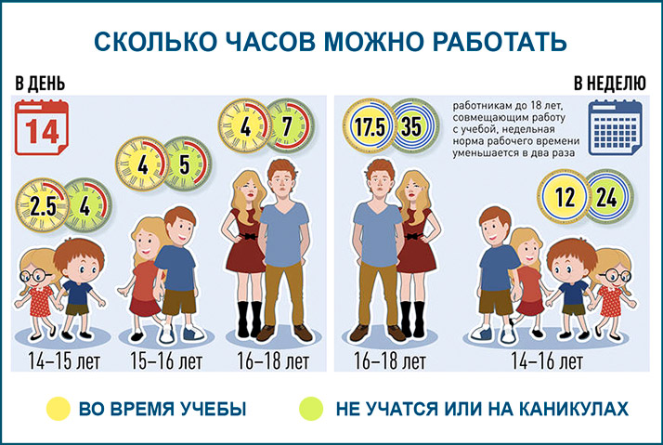
Увольнение работника в возрасте до 18 лет
Расторжение трудового договора по инициативе работодателя с работником в возрасте до 18 лет (за исключением случаев, предусмотренных трудовым законодательством, а именно: за прогулы и (или) появление работника на работе в состоянии алкогольного, наркотического или токсического опьянения) допускается только с согласия Государственной инспекции труда и комиссии по делам несовершеннолетних и защите их прав.
Оплата труда несовершеннолетних работников
Заработная плата работникам в возрасте до восемнадцати лет выплачивается пропорционально отработанному времени. Работодатель может за счет собственных средств производить им доплаты до уровня оплаты труда взрослых работников соответствующих категорий, отработавших полную продолжительность ежедневной работы.
Труд работников в возрасте до восемнадцати лет, допущенных к сдельным работам, оплачивается по установленным сдельным расценкам. Работодатель может устанавливать им за счет собственных средств доплату до тарифной ставки за время, на которое сокращается продолжительность их ежедневной работы.
Оплата труда работников в возрасте до восемнадцати лет, обучающихся в общеобразовательных учреждениях, образовательных учреждениях начального, среднего и высшего профессионального образования и работающих в свободное от учебы время, производится пропорционально отработанному времени или в зависимости от выработки. Работодатель может устанавливать этим работникам доплаты к заработной плате за счет собственных средств.

